Депутат Алтая призвал сократить расходы чиновникам
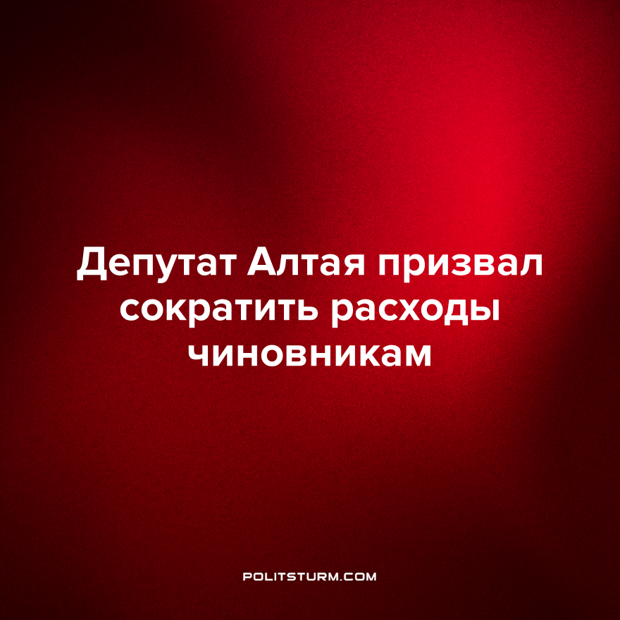

Оригинальная статья
2023-08-22
1 мин. на чтение

Координатор регионального отделения ЛДПР и по совместительству депутат АКЗС Сергей Булаев прокомментировал план администрации Рубцовска потратить 537 тыс. рублей на утепление собственного санузла. В своем телеграм-канале он написал, что на эти деньги можно собрать 71 первоклассника или 107 учащихся 2-11 классов, а также что нужно провести аудит трат на содержание чиновников и резко их сократить.
"ЛДПР поднимет этот вопрос при работе над проектом бюджета на 2024 год", – сказано в телеграме депутата.
Стоит заметить, что сам Сергей Булаев получает 3,41 млн рублей в год, также у него есть недвижимость на 1283 квадратных метров и две единицы транспорта.
Чего же не сделаешь ради рейтинга в глазах избирателя. Почему-то перед грядущими выборами каждый “народный избранник” жаждет “проявить заботу” о простом народе. Вот депутат от фракции ЛДПР, видимо, тоже решил попробовать свои силы на популистском поприще. У буржуазных политиков дальше кривляний перед людьми дело не идёт никогда. Напротив, с каждым годом мы видим действительность, обратную обещаниям и заявлениям, которыми они щедро нас одаривают, таким образом пытаясь обратить внимание на себя и пробудить интерес к своей партии перед будущей политической гонкой.
Пока люди продолжают жить в нужде из-за обнищания, роста цен на товары и услуги, безработицы, экономических кризисов, депутаты занимаются пиаром. Их больше волнует собственная карьера, нежели судьбы простого народа, за счет которого они сытно живут. При капитализме государство и чиновничий аппарат используется богатейшим меньшинством для защиты своих интересов.
Решать вышеназванные проблемы никто из них не собирается – всё это лишние хлопоты. Только бизнес, приносящий миллиарды избранным – вот главная ценность, которую холит и лелеет власть. Трудящимся постоянно навязывается иллюзия, что с помощью выбора достойного кандидата в условиях господства капитала, когда никуда не исчезли ни эксплуатация, ни спекуляция, можно изменить свою жизнь к лучшему.
Источники: Атмосфера - «Алтайский депутат призвал резко сократить траты на содержание чиновников» от 16 августа 2023 г.

Оригинальная статья

